Август 2022 года.

Мобильная приемная Губернатора Красноярского края А.В. Усса

17 августа 2022 года в Каратузском районе проведен личный прием граждан района членами мобильной приемной Губернатора Красноярского края А.В. Усса. В рамках «мобильной приемной» главой района, председателем районного Совета депутатов также был организован прием граждан по личным вопросам. В этот день жителей района принимали прокурор района, нотариус, главный врач Каратузской районной больницы, специалисты Росреестра, Роспотребнадзора, социальной защиты населения, пенсионного фонда.
Кроме того, депутаты райсовета, специалисты администрации района и поселений, главы сельсоветов приняли участие в обучающем семинаре, который организовали и провели специалисты управления по обращениям граждан общественной приемной Губернатора края.

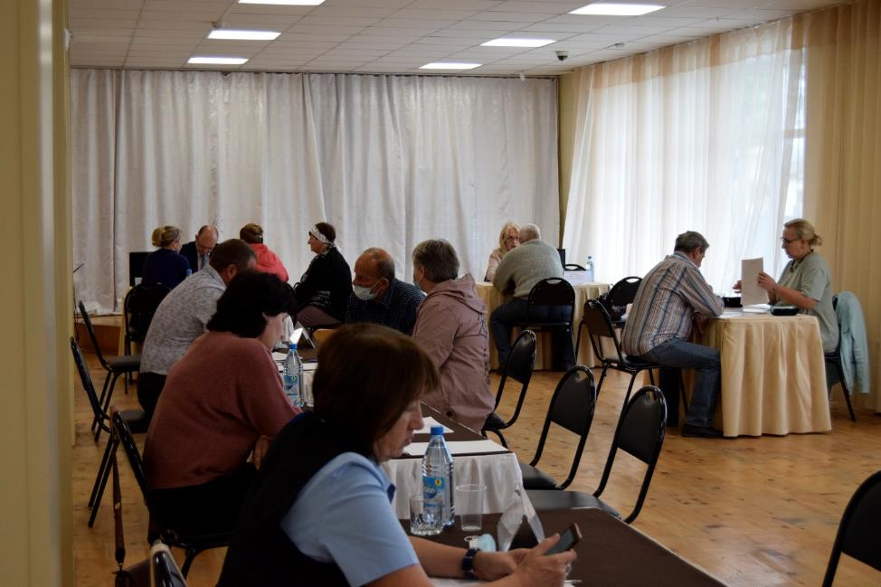

Депутат райсовета С.И. Бакурова участвует в работе «Мобильной приемной».

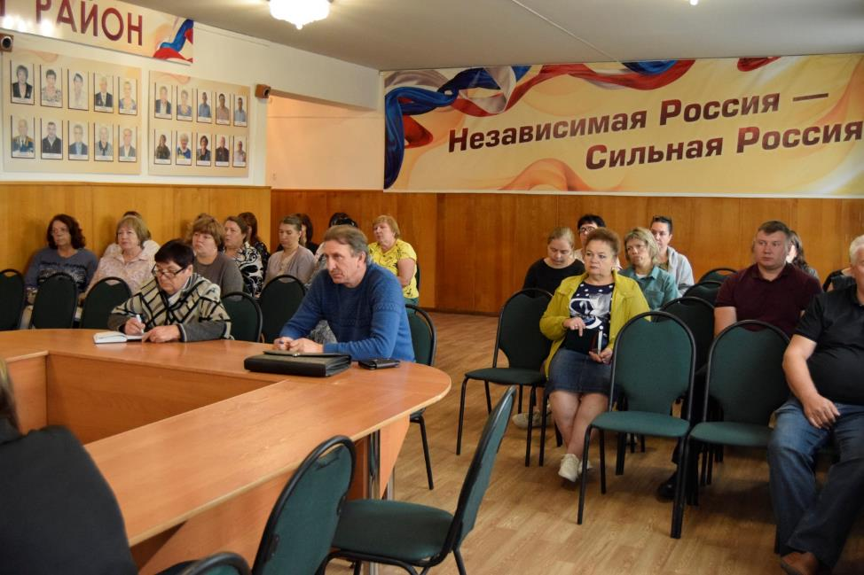
Кулакова Г.И. и Аношина Л.Г. на обучающем семинаре.

Совместное заседание постоянных депутатских комиссий.

25 августа состоялось совместное заседание постоянных депутатских комиссий. В повестка дня заседания состояла из восьми вопросов, как предусмотренных утвержденным планом работы райсовета, так и инициированных главой района, прокурором район и председателем районного Совета депутатов.
С докладами об исполнении районного бюджета за первое полугодие 2022 года и о проекте решения Каратузского районного Совета депутатов «О внесении изменений и дополнений в решение Каратузского районного Совета депутатов от 14.12.2021 №09-78 «О районном бюджете на 2022 год и плановый период 2023-2024 годов» выступила Е.С. Мигла, заместитель главы района по финансам, экономике – руководитель финансового управления администрации района.
Об эффективности участия в национальном проекте «Малое и среднее предпринимательство и поддержка индивидуальной предпринимательской деятельности», об итогах деятельности Каратузского представительства краевого Центра «Мой бизнес» за период сентябрь 2021 – сентябрь 2022 г. , о работе администрации района по развитию малого и среднего предпринимательства и самозанятости населения, об итогах исполнения Стратегии социально-экономического развития муниципального образования «Каратузский район» до 2030 года депутатам рассказала И.Г. Ненилина, начальник отдела экономики, производства и развития предпринимательства.
О ходе подготовки к уборке урожая и предварительных результатах проведения кормозаготовок в Каратузском районе в текущем году сообщил В.В. Дмитриев, начальник отдела сельского хозяйства администрации района
По инициативе председатель КСО района Л.И. Зотовой был рассмотрен вопрос «О внесении изменений в план работы контрольно-счетного органа Каратузского района».
О подготовке к изданию книги с рабочим названием «Депутаты Каратузского района: история и современность» («Представительная власть Каратузского района в лицах, делах, документах») и о протесте прокурора выступила М.А. Фатюшина, заместитель председателя районного Совета депутатов.
По итогам работы информации по вопросам были приняты к сведению, а представленные проекты предложено вынести на очередную сессию районного Совета депутатов.

Юбилеи сел.
20 августа 2022 года жители Черемушки отметили 165-летний юбилей села. В праздничных мероприятиях приняла участие Г.И. Кулакова, председатель Каратузского районного Совета депутатов.
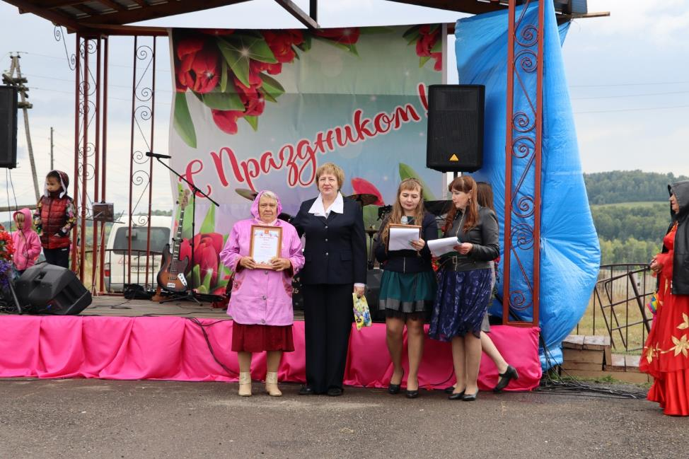
Поздравление Г.И. Кулаковой и вручение благодарностей районного Совета жителям села Черемушка за активное участие в жизни села и вклад в его социально-экономическое развитие.
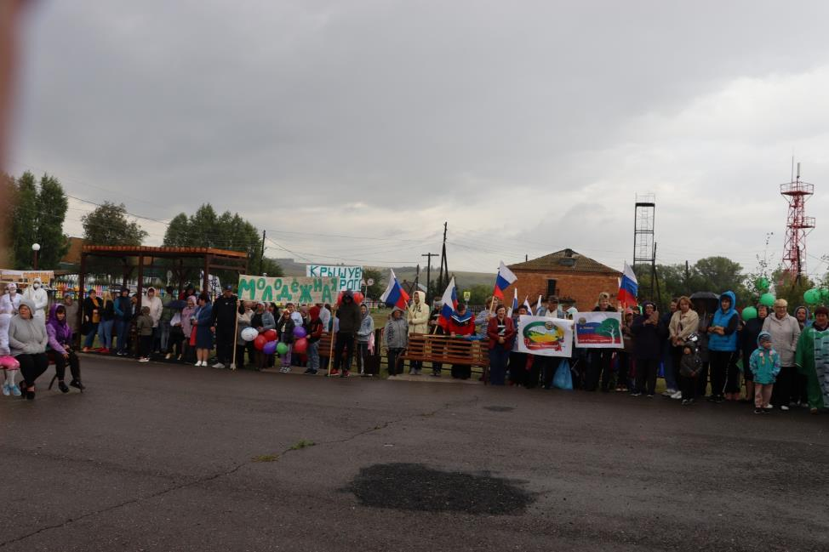
Праздничные колонны от улиц и микрорайонов села – украшение праздника.

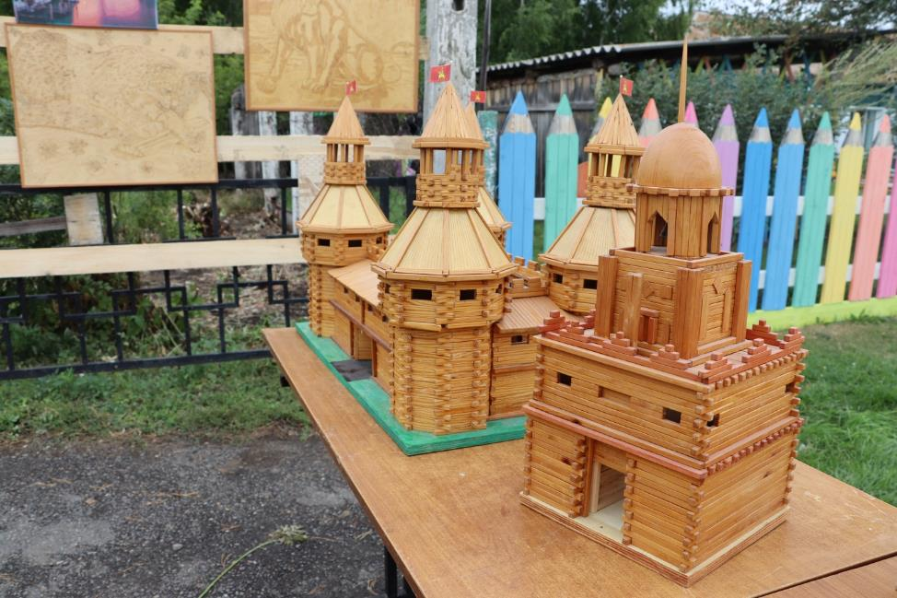
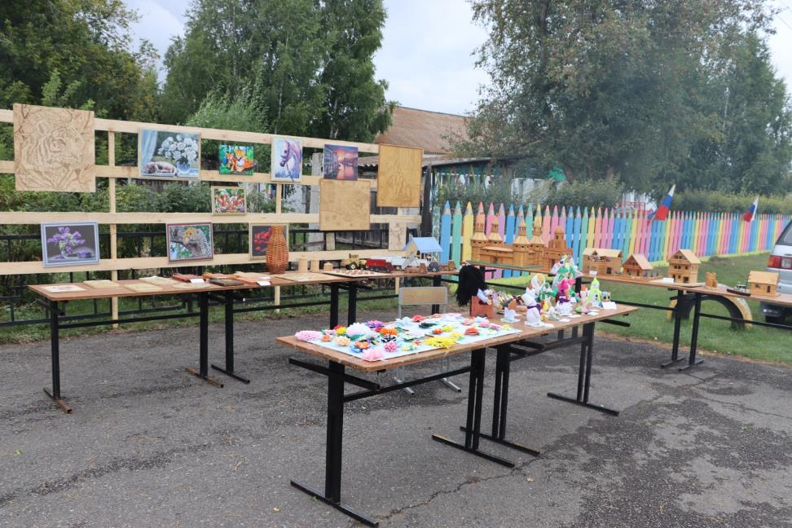
Выставка умельцев.
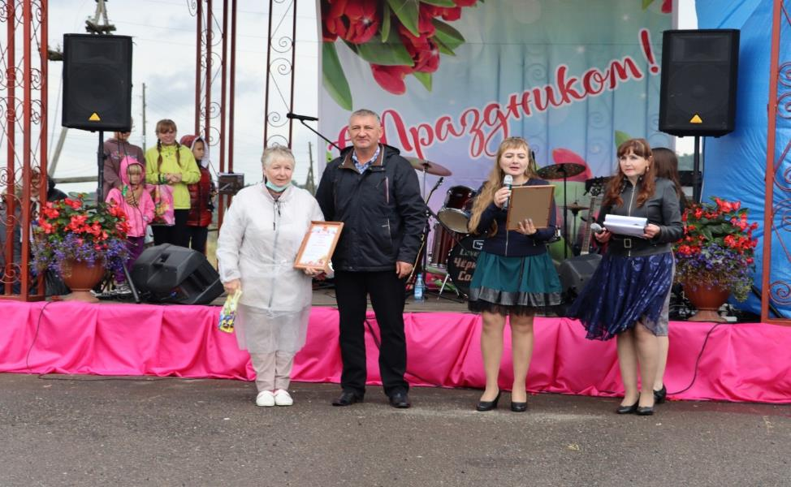
Заместитель главы района А.Н. Цитович вручил благодарность главы района председателю Черемушинского сельского Совета депутатов Л.И. Животовой.
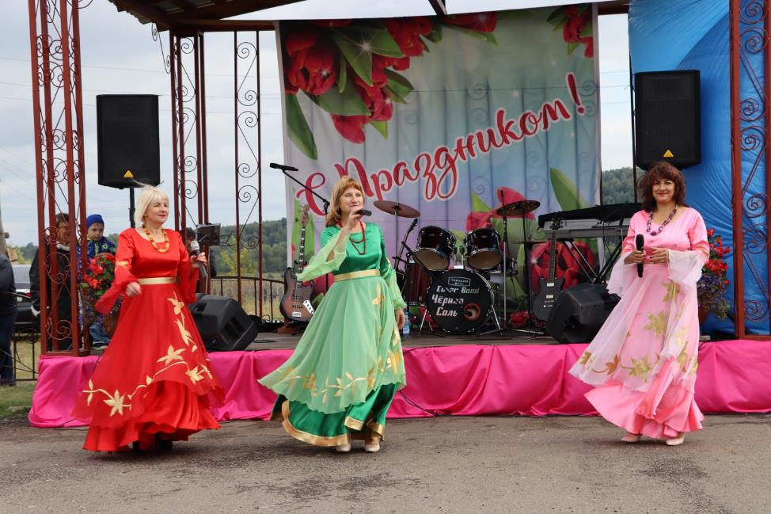
Председатель Нижнекужебарского сельского Совета депутатов Е.М. Калинина в составе творческой делегации Нижнекужебарского сельсовета на юбилее села Черемушка.

15-я районная Спартакиада состоялась 13августа 2022.
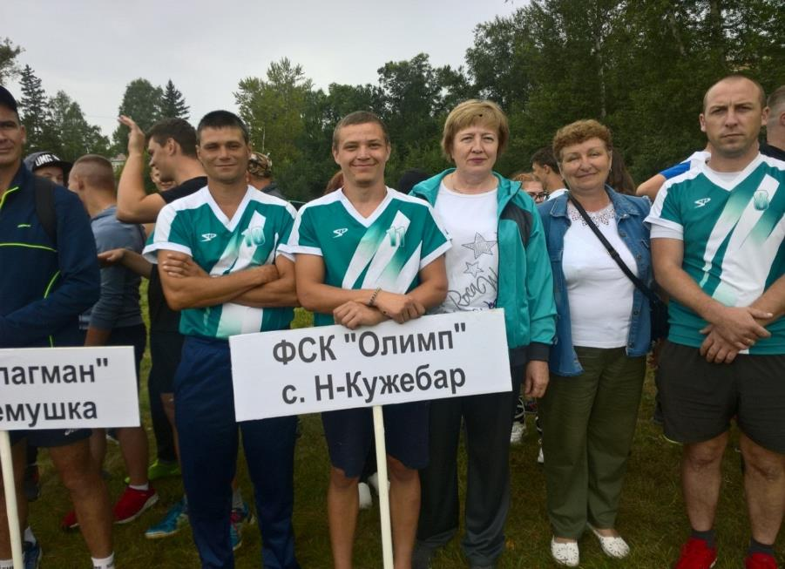
В открытии спортивного праздника приняла участие Г.И. Кулакова, председатель районного Совета депутатов.
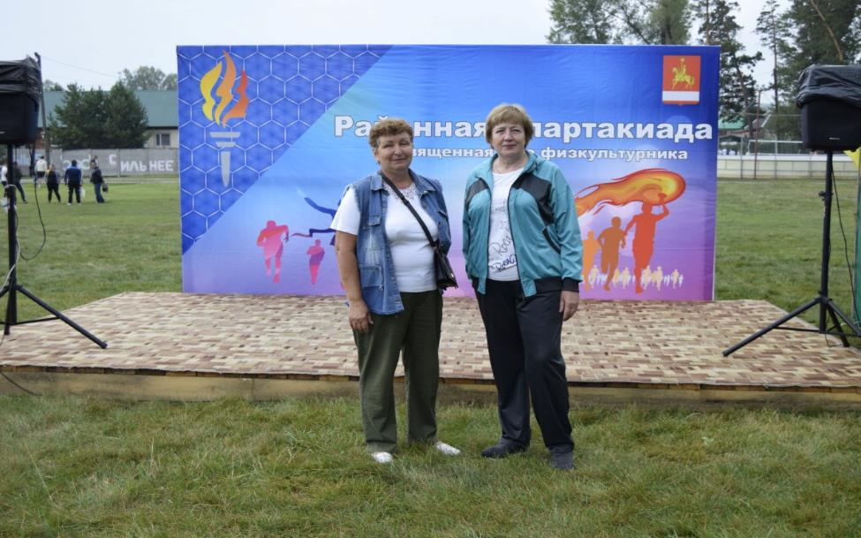
В числе участников соревнований – председатели и депутаты сельских Советов депутатов.
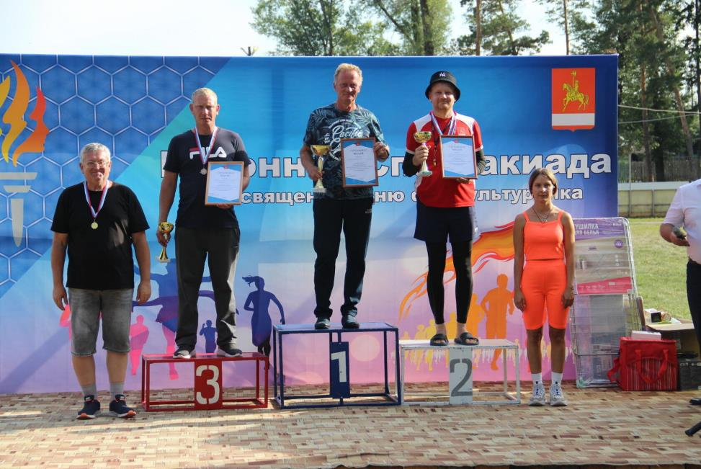 На высшей ступени пьедестала – депутат Каратузского сельского Совета депутатов В.М. Лепешкин
Районная педагогическая конференция состоялась 29 августа 2022 года.
Темы разговора традиционные для общерайонного педагогического совета – обучение и воспитание, профориентация, здоровье и школьный климат, федеральные образовательные стандарты, итоги прошедшего учебного года и планы на предстоящий учебный год.
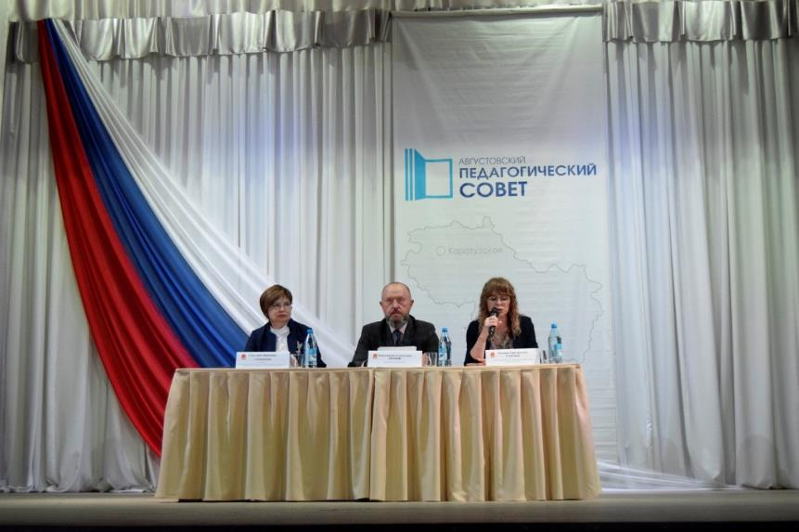
В работе конференции приняла участие заместитель председателя районного Совета депутатов М.А. Фатюшина

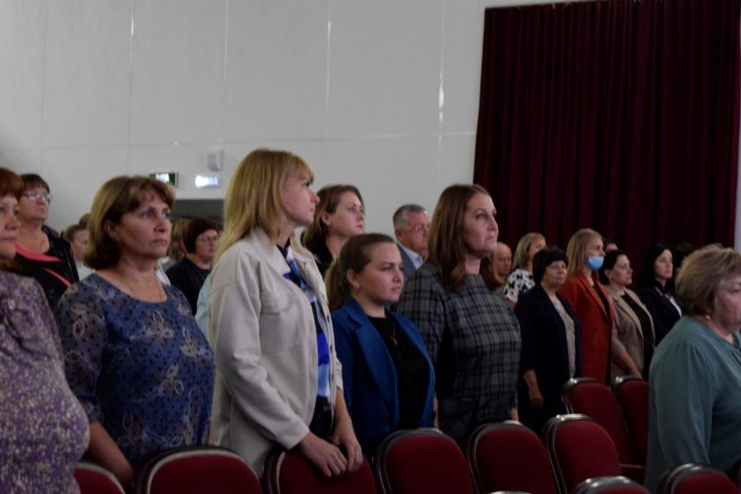
2023 год объявлен годом педагога и наставника. Много внимания будет уделяться патриотическому воспитанию школьников и детей дошкольного возраста.

Подготовка к общерайонной конференции депутатов

В августе депутаты райсовета продолжили подготовку к конференции депутатов Каратузского района, которая состоится 15 августа 2022 года. Темой обсуждения станет исполнение резолюций второго и третьего Съездов депутатов Каратузского района. Подготовлены приглашения для более ста участников конференции, проект решения по обсуждаемым вопросам, благодарности участникам проектов Каратузского районного Совета депутатов.

